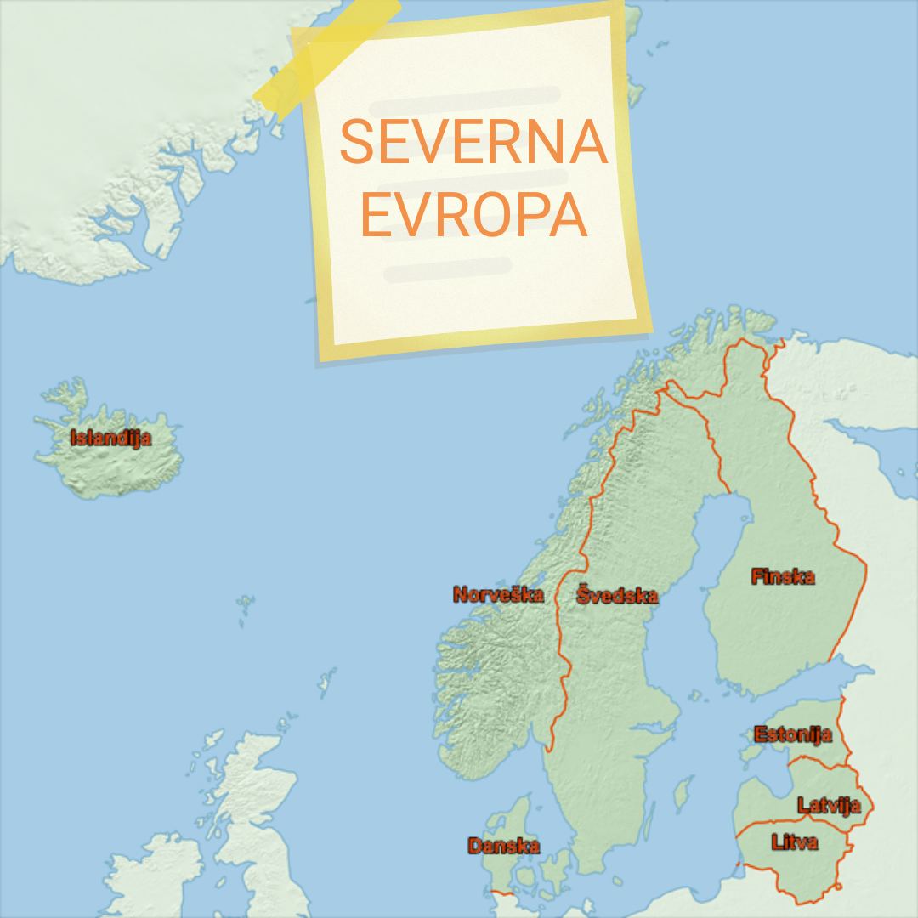
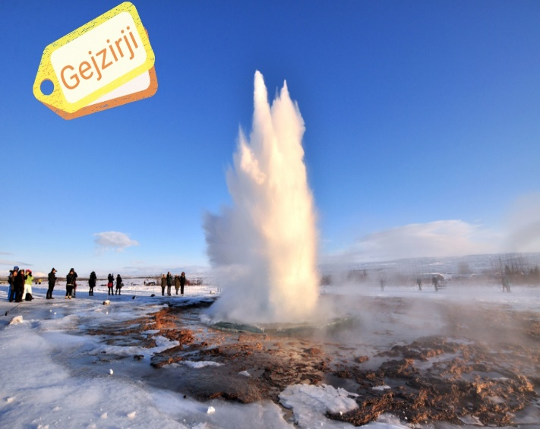
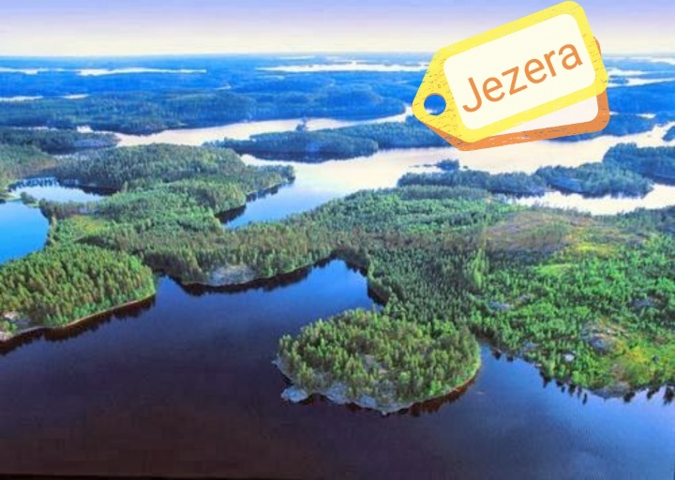
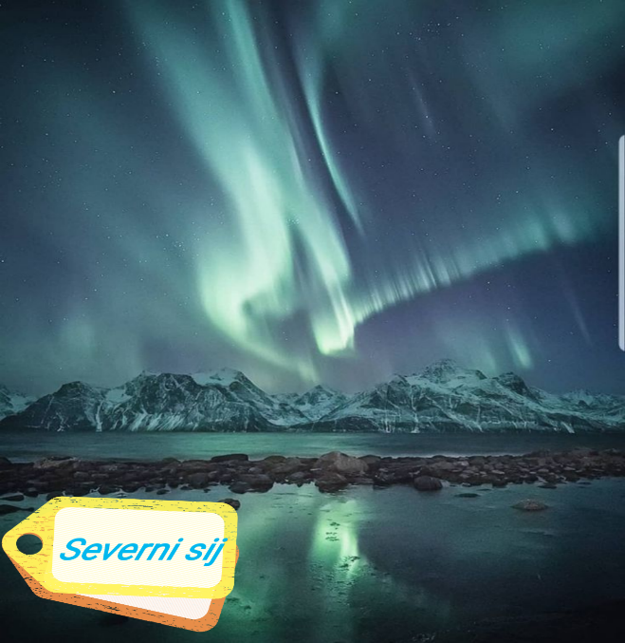
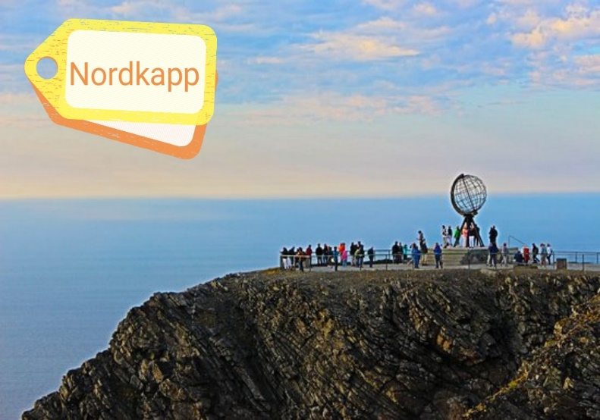
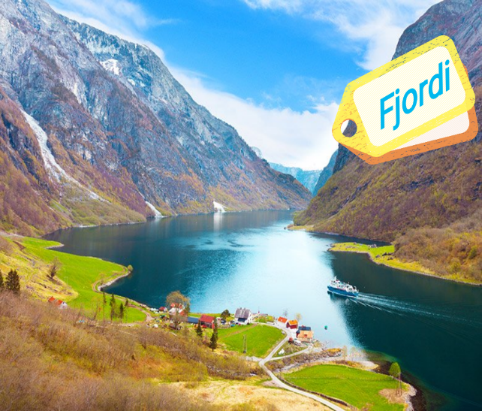
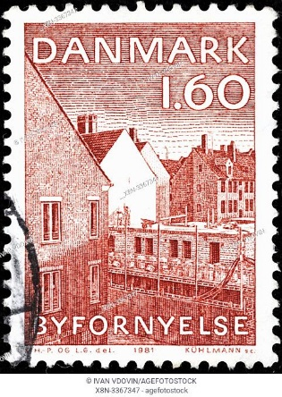
Draga Tadeja!
Že tretji teden z družino potujem po državah
Severne Evrope in občudujem njihove naravne
lepote. Na Finskem smo preizkusili
finsko savno ,nato pa se ohladili v jezeru Saimaa –
največjem finskem jezeru. Na Norveškem smo si Tadeja Stanič
ogledali prečudovite fjorde. Dočakali smo severni Gorazdova 7
sij, ki je bil poln lepih barv. Odpeljali smo se tudi do 1000 Ljubljana
najbolj severne točke Evrope – Nordkappa. Na
Islandiji so me očarali izbruhi gejzirja Strokkur. Slovenia
Sedaj smo na Danskem, kjer smo si ogledali ribjo
farmo in glavno mesto Kobenhagen. Načrtujemo še
zabavo v Legolandu, nato pa se bomo odpravili
proti domu.

Lep pozdrav, Zala

